COMENTARIO TÉCNICO N° 2028-7777
RAZÓN SOCIAL: REDESS LAMPA - HOSP. ANT. BARRIONUEVO LAMPA
DIRECCIÓN LEGAL: JR. ANTONIO BARRIONUEVO NRO. 323 PUNO -
PROCEDENCIA: Moquegachi Central / Lampa / Lampa / Puno
COTIZACIÓN: 2026-2974
INFORME DE ENSAYO N°: 2026-0011048
Muestra Id: 2026-0011048 / Agua Para Uso y Consumo Humano / Agua Potable / P-18 / Pileta de Vivienda, Red de Distribución / Frasco de Plástico / Una (01) unidad de 120mL

A continuación, mediante cuadro comparativo (Cuadro N°1), se presenta la evaluación de los resultados de análisis obtenidos respecto al Decreto Supremo N° 031-2010-SA Reglamento de la Calidad del Agua para Consumo Humano

Cuadro N°1
Resultados de Laboratorio - Son comparados con los valores respectivos al Decreto Supremo N° 031-2010-SA Reglamento de la Calidad del Agua para Consumo Humano
Análisis | Unidad | Resultados | D.S. N° 031-2010-SA | Evaluación
Cloro Residual Libre | mg/L | <0,11 | 0,5 - 5 | CONFORME
Flúor | mg/L | <0,073 | 1 | CONFORME
Cloro Total | mg/L | <0,10 | 5 | CONFORME
Temperatura | °C | 21,4 | -
Potencial de Hidrógeno (pH) | Unidad de pH | 7,59 | 6,5 a 8,5 | CONFORME

Conclusión:
El resultado del análisis perteneciente al Informe de Ensayo N° 2026-0011048, cumplen con los valores establecidos en el Decreto Supremo N° 031-2010-SA Reglamento de la Calidad del Agua para Consumo Humano.

Referencias:
Decreto Supremo N° 031-2010-SA Reglamento de la Calidad del Agua para Consumo Humano

Lima, 31 de mayo del 2026

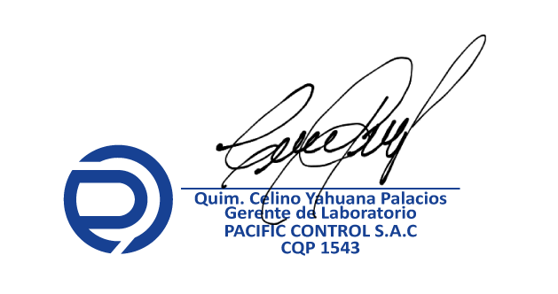

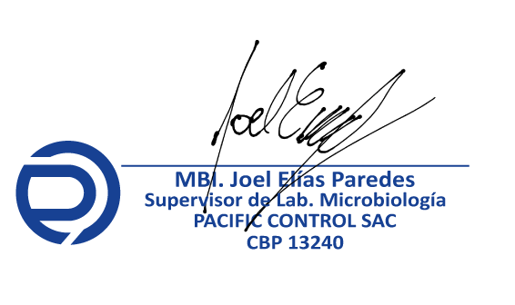

FIN DEL DOCUMENTO

